**1.申请支付接口**

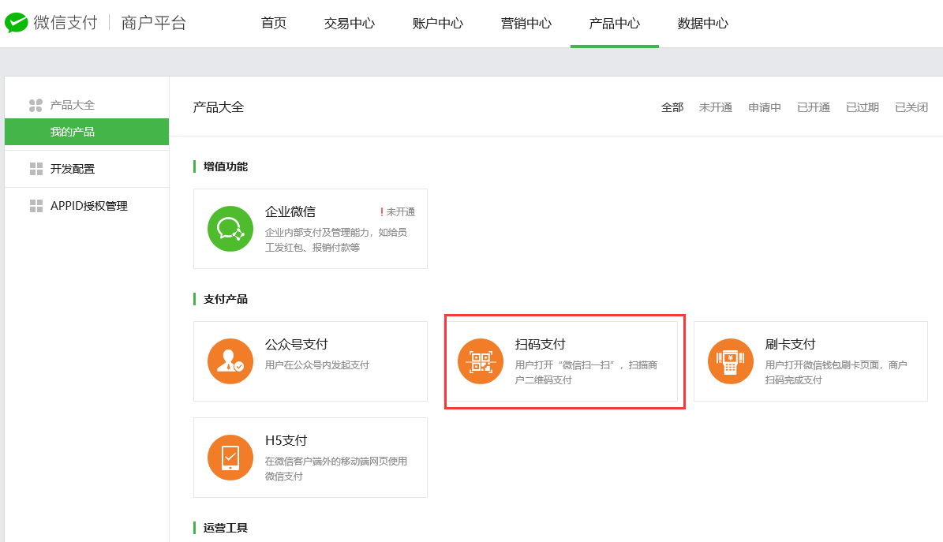

**2.配置微信扫码支付回调链接（貌似不配置扫码支付也可以用）**

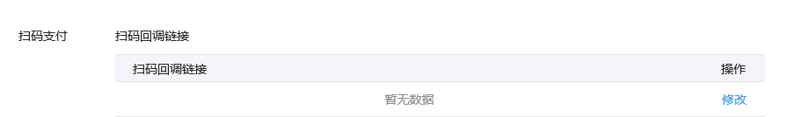

微信支付申请审核通过后，商户在申请资料填写的邮箱中收取到由微信支付小助手发送的邮件，此邮件包含开发时需要使用的支付账户信息，见图3.1所示。

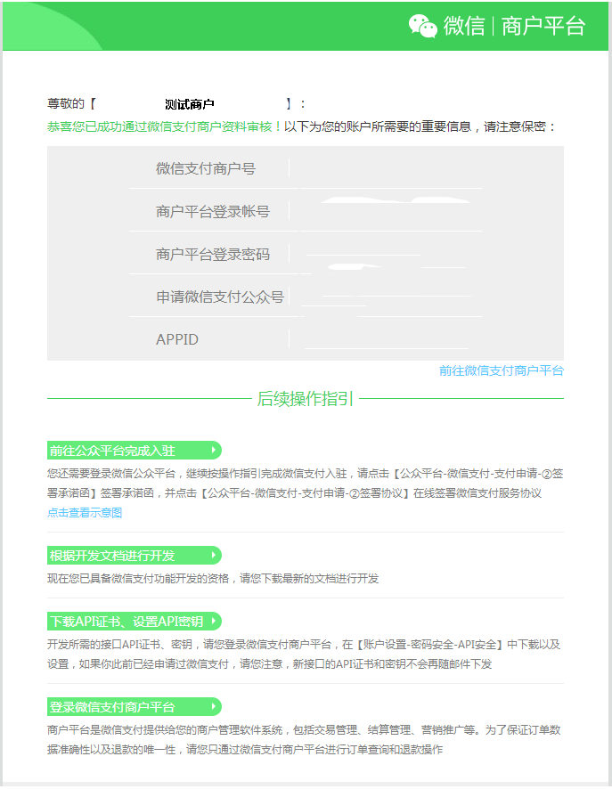

图3.1 微信审核通过邮件模板

邮件中的账户参数与接口API参数对应关系见表格3.1：

表3.1 账户参数说明

|  |  |  |
| --- | --- | --- |
| **邮件中参数** | **API参数名** | **详细说明** |
| APPID | appid | appid是微信公众账号或开放平台APP的唯一标识。可在微信公众平台-->开发-->基本配置里面查看，商户的微信支付审核通过邮件中也会包含该字段值。 |
| 微信支付商户号 | mch_id | 商户申请微信支付后，由微信支付分配的商户收款账号。 |
| API密钥 | key | 交易过程生成签名的密钥，仅保留在商户系统和微信支付后台，不会在网络中传播。商户可根据邮件提示登录微信商户平台进行设置。也可按一下路径设置：微信商户平台(pay.weixin.qq.com)-->账户中心-->账户设置-->API安全-->密钥设置 |
| Appsecret | secret | AppSecret是APPID对应的接口密码，用于[获取接口调用凭证](http://mp.weixin.qq.com/wiki/11/0e4b294685f817b95cbed85ba5e82b8f.html" \t "https://pay.weixin.qq.com/wiki/doc/api/_blank)access_token时使用。在微信支付中，先通过[OAuth2.0接口](http://mp.weixin.qq.com/wiki/17/c0f37d5704f0b64713d5d2c37b468d75.html" \t "https://pay.weixin.qq.com/wiki/doc/api/_blank)获取用户openid，此openid用于微信内网页支付模式下单接口使用。可登录公众平台-->微信支付，获取AppSecret（需成为开发者且帐号没有异常状态）。 |